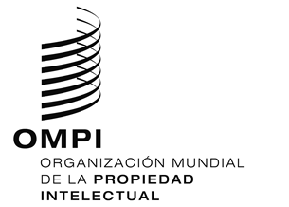
AVISO N.º 12/2020

Protocolo concerniente al Arreglo de Madrid relativo al Registro Internacional de Marcas
Medidas temporales relativas a los servicios de documentos certificados y extractos
- Habida cuenta de las perturbaciones de los servicios postales en Suiza y en otros países debido a las medidas adoptadas contra el brote de Coronavirus (COVID19), la Oficina Internacional de la Organización Mundial de la Propiedad Intelectual (OMPI) desea anunciar algunas medidas temporales relativas a sus servicios de documentos certificados y extractos.
- Hasta nuevo aviso, la Oficina Internacional de la OMPI emitirá únicamente versiones electrónicas de los siguientes documentos, en formato de documento portátil (PDF):
- copias certificadas de certificados de registro internacional y de renovación;
- atestaciones; y
- extractos certificados detallados.
- La Oficina Internacional de la OMPI enviará los ejemplares en papel de dichos documentos a la mayor brevedad posible.
- Debido al cierre temporal de los servicios públicos correspondientes, la Oficina Internacional de la OMPI ha suspendido hasta nuevo aviso los siguientes servicios:
- expedición de extractos certificados simples;
- legalización de documentos; y
- servicios de elaboración acelerada.
- Por último, la Oficina Internacional de la OMPI desea recordar a los titulares de registros internacionales con fecha posterior al 1 de enero de 2011 y a sus mandatarios que pueden descargarse gratuitamente copias simples de sus certificados de registro internacional y de renovación por medio de Madrid Portfolio Manager, disponible en: https://www.wipo.int/madrid/es/services/.
31 de marzo de 2020

